XY1060 Scheda creata il 30 maggio 2026
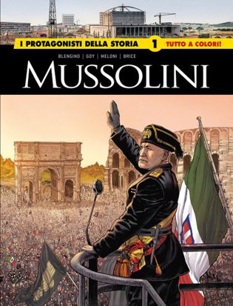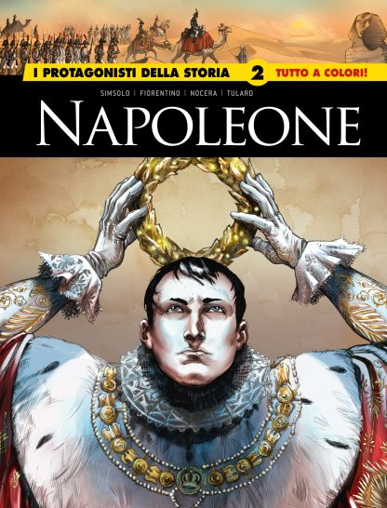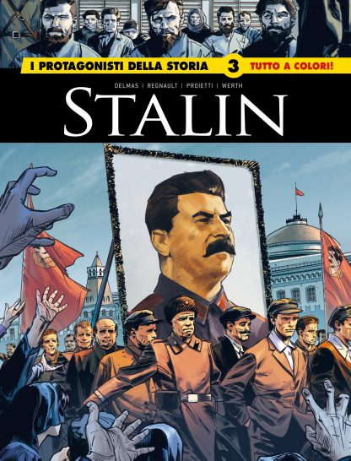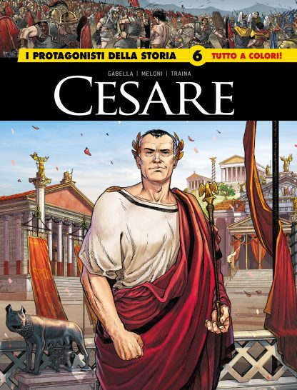
Descrizione bibliografica
I *protagonisti della storia. - 1 (22 marzo 2025)- . - Reggio Emilia : Editoriale Cosmo, [2025]- . - volumi : fumetti ; 22 cm. ((Mensile. - UBO4955905
Fa parte della collezione: Gli *albi della Cosmo
Soggetto: Personaggi celebri – Biografie – Fumetti – Periodici

Informazioni storico-bibliografiche
Una nuova serie contenitore della Cosmo che presenta le biografie (anche inedite) dei personaggi che hanno fatto la storia! E non potevamo che partire col botto… Alla fine della Prima Guerra Mondiale, Benito Mussolini prese la guida di un movimento rivoluzionario e violento, il fascismo, riunendo i delusi dalla vittoria italiana “mutilata”. Aspirano al ritorno della “Grande Italia”. Assunse la guida del governo nel 1922 e impose una “rivoluzione fascista” rivedendo completamente il sistema politico ed economico. Il suo grande disegno è quello di creare un’Italia nuova, organizzata e potente con a capo un leader infallibile, il Duce (la “guida”). Allo stesso tempo, si adoperò per fare di Roma il centro del potere e la nuova città ideale, coerente con gli ideali del fascismo in modo da rendere la città una vera vetrina del regime e una capitale imperiale. Davide Goy e Luca Blengino, con la storica Catherine Brice, ripercorrono l’instaurazione del fascismo dal punto di vista di Roma, letteralmente ricostruita da Mussolini modellando il volto di questa città eterna a immagine del fascismo conquistatore. https://www.editorialecosmo.it/product/product-64517/.

